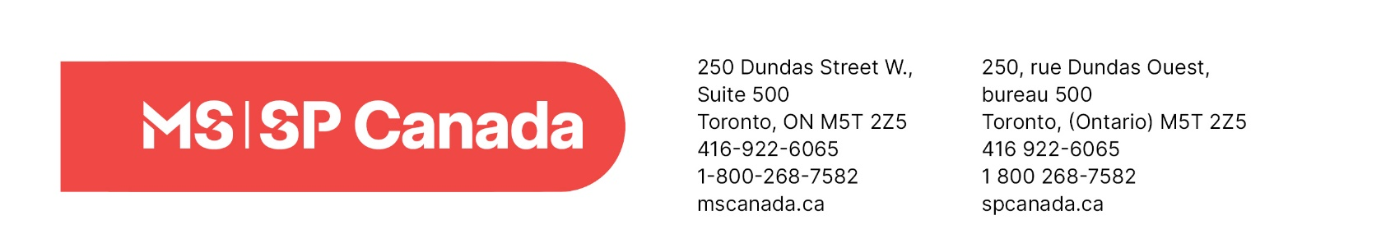
Remise de fonds à SP Canada
Les fonds d’une subvention ou d’une bourse accordée par SP Canada qui n’ont pas été dépensés à la fin de la période de financement stipulée dans la lettre d’entente relative à cette bourse ou subvention doivent être retournés à SP Canada suivant les directives indiquées ci-après.

Établissements canadiens :
- Il importe de communiquer par courriel avec SP Canada à l’adresse msresearchgrants@mscanada.ca en précisant le nom du ou de la titulaire de la subvention ou de la bourse, le numéro EGID et la raison pour laquelle la totalité des fonds attribués n’a pas été dépensée.
- Les fonds non dépensés doivent être remis à SP Canada par transfert électronique de fonds (TEF). Les renseignements bancaires à utiliser pour un tel transfert sont les suivants :
Nº de succursale : 06702
Nº de transit : 003
Nº de compte : 0001388

Établissements étrangers :
- Il importe de communiquer par courriel avec SP Canada à l’adresse msresearchgrants@mscanada.ca en précisant le nom du ou de la titulaire de la subvention ou de la bourse, le numéro EGID et la raison pour laquelle la totalité des fonds attribués n’a pas été dépensée.
- Les fonds non dépensés doivent être remis à SP Canada selon l’une des deux méthodes précisées ci-dessous.

Envoi d’un chèque à l’adresse postale suivante (à l’attention du Service de la recherche) :
SP Canada
250, rue Dundas Ouest, bureau 500
Toronto (Ontario) M5T 2Z5
Canada

OU

Transfert télégraphique – code Swift à utiliser : ROYCCAT2

Si vous avez des questions ou des préoccupations relativement à la remise de fonds à SP Canada, n’hésitez pas nous en faire part en écrivant à msresearchgrants@mscanada.ca.

